附件：
操作流程
一、登录包头建筑业协会官方网站http://www.btjzyxh.cn/选择“建筑行业施工现场专业人员培训”端口。
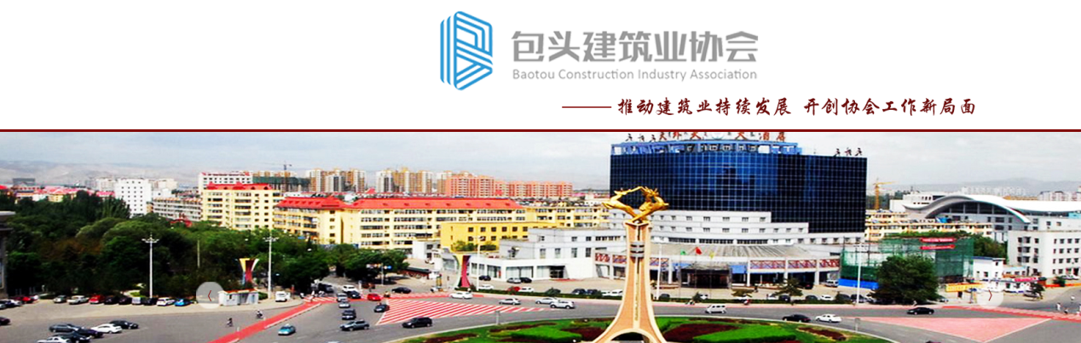
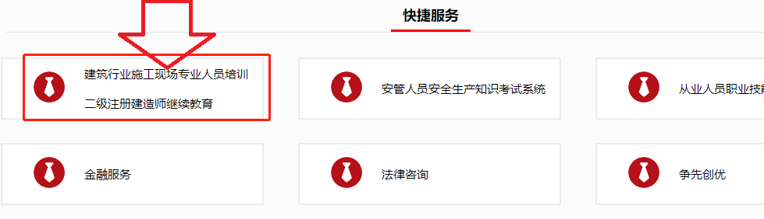

二、点击页面右上角注册按钮，进行注册。
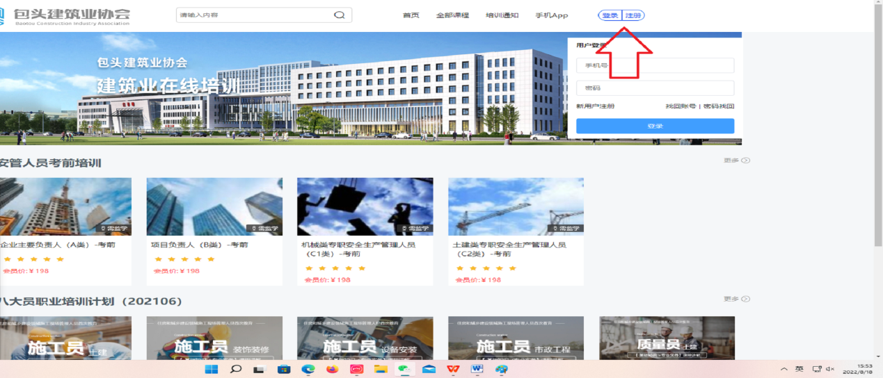
三、注册成功后，进入“个人中心”管理页面，点击页面左侧的“个人信息”菜单，进行实名认证。
注意：1、部分课程可能开启身份核验功能（智能人脸识别）请谨慎操作；2、实名认证信息可能关联考试、证书颁发等功能请谨慎操作。
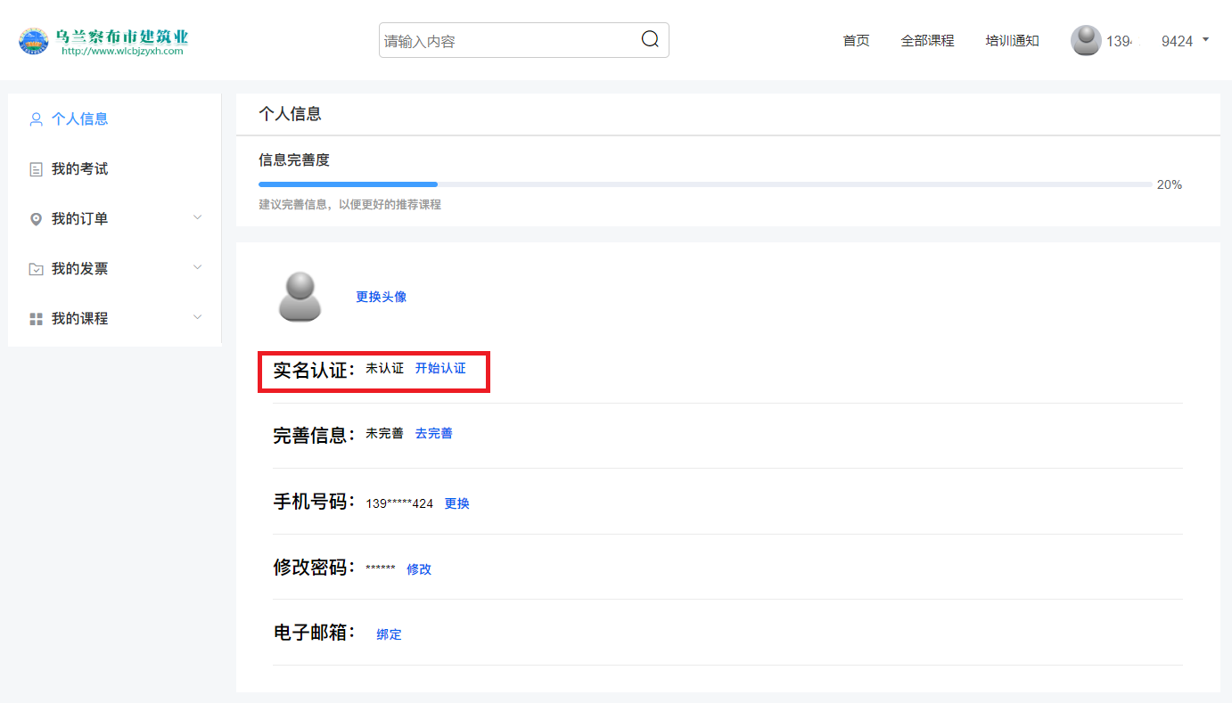
点击“开始认证”，在弹出的页面中上传身份证正反面图片。上传标准：① 四角完整 ② 亮度均匀 ③ 照片清晰
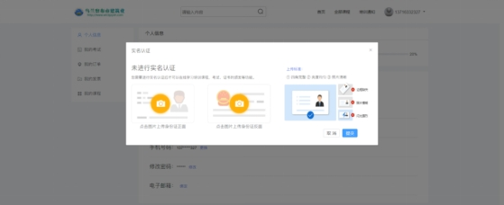
四、实名认证成功后，在培训系统首页点击所需课程标题，进入该培训课程详细说明页面。
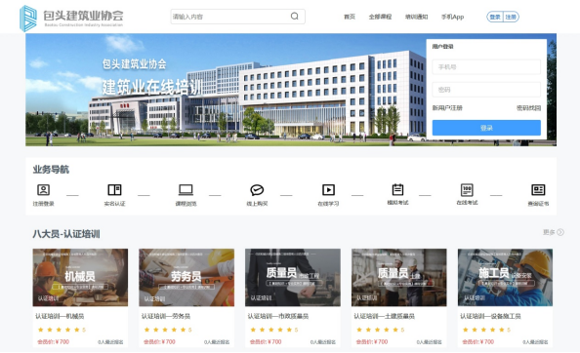
进入课程详情页后可查看课程详细介绍，点击“立即报名”按钮进行报名。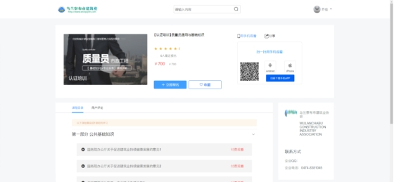
注意：请仔细阅读“购买须知”；
1、请您在购买时认真核实所购买课程为您选择的课程。
2、培训视频为虚拟商品，售出后一经播放概不退款（如有变化另行通知）。
3、从未播放任意视频的培训课程，尊享7天无理由退款，符合退款条件的资金将返还原支付渠道。
特别说明：退款时支付宝、微信、银联等支付渠道商会收取实际支付金额1％的手续费。
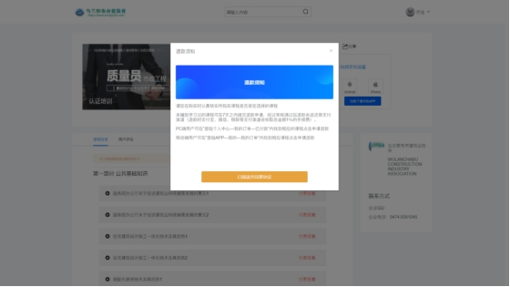
点击“我已阅读并同意协议”按钮，进入订单确认页面请再次确认订单信息准确无误，点击所需支付方式进行对应支付流程。
五、支付成功后，可在“个人中心->我的课程->学习进度”菜单中学习视频课程或查看学习进度，在“个人中心->我的发票”菜单中，申请索要发票。
注意：部分课程可能开启身份核验功能（智能人脸识别）用户使用的电脑需配备视频采集设备（摄像头）。

